Phan tich mot website

Priority

1. Internal, External? Cái nào viết sau cái đó ưu tiên hơn

!important -> thắng hết. nếu có nhiều !important cho cùng một elements -> xét điểm

2 Inline – 1000

3. #id – 100

4. class – 10.

5. tag – 1.

6. Equal specificity? – cái nào được tạo sau thì sẽ lấy cái đó

7. Universal selector and inherited? *

8

**CSS Variable**

:root {

--text-color: red

}

**Đơn vị trong CSS**

1. Absolute units

* px (kích thước sẽ không thay đổi khi bị ảnh hưởng bên ngoài)

2. Relative units (phụ thuốc vào thẻ mà nó kế thừa)

* % (phụ thuộc vào đối tượng chứa nó)

* rem: phụ thuộc vào thẻ <html>

* em: phụ thuộc vào thẻ gần nhất có chứa nó có thuộc tính giống nó

* vw-width , vh-height: viewport (phụ thuộc vào kích thước của trình duyệt)

CSS functions

* rgb()

* calc (50% + 20%)

* attribute

.box::after{

}

CSS pseudo-classes: lớp giả

:root

:hover

:active (active khi bấm chuột)

:first-child (thường sử dụng ở menu)

:last-child (thường sử dụng ở menu)

CSS pseudo-elements:

::before

::after

::first-letter

::first-line

::selection

Box-sizing: content-box - tự động tính toán để bằng tổng kích thước khai báo ở width và height

Background-clip: đỗ background từ padding, hoặc content

Background-image: url()

-> có thể sư dụng nhiều background, thứ tự sẽ được sắp xếp từ ảnh được insert trước

Background-size: cover hoặc contain (lấy chiều dài nhất có thể, không bị che khuất 1 phần hình ảnh)

+) Contain : Điều chỉnh sao cho bức ảnh luôn được hiển thị đầy đủ, không bị cắt xén hay che khuất , chấp nhận bị hở những khoảng trắng trong box hiển thị.

+)  Cover : Điều chỉnh sao cho background của box luôn được lấp đầy, không có khoảng hở trắng, chấp nhận ảnh bị che khuất hay hiển thị không đầy đủ.

Background-origin (dùng cho background-image) ~ background-clip (dùng với background color)

https://freehost.page/9-cach-su-dung-background-trong-css/

Background-position   
giúp tuỳ chỉnh được vị trí của hình ảnh nền trong CSS  
keyword: top right bottom left center

Background

Background-clip

quyết định là background-color của ta được đổ từ đâu?

Border-box hoặc padding-box or content-box.

Background-origin

tương tự clip nhưng sử dụng cho background-image

Background-image: url () , url()

(ảnh nào được đặt trước thì sẽ đè ảnh đặt ở sau )

Background-image: linear-gradient ( deg, #color, #color)

(chuyển màu tuyến tính)

(có thể áp dụng được với image)

vd: background-image: linear-gradient (0, rgba, rgba),

url(http://abcdzsedc.comm);

Background-repeat ( lặp lại ảnh lấp đầy khoảng trống)

(có thể chọn repeat trục ngang x hoặc dọc y)

tận dụng repeat tạo được những background lớn với hoạ tiết lặp lại

Background-size (có thể đặt dạng keyword)

vd:

contain( chọn chiều ngắn hơn để tự chỉnh ảnh cho vừa cạnh còn lại)

cover: (lấy chiều dài hơn, chiếm hết khung nhìn)

Background-position

giúp tuỳ chỉnh được vị trí của hình ảnh nền trong CSS

keyword: top right bottom left center

Background-shorthand

viết ngắn lại vào cùng 1 background

background: image repeat position / size ;

Thuộc tính vị trí

* Relative: kh phụ thuộc vào bất kì thành phần nào, lấy toạ độ của chính nó làm gốc (dùng ở notification) -> dùng với top left right corner

* absolute: phụ thuộc vào thẻ cha gần nhất có thuộc tính position -> nhat cao len 1 layer

* fixed: thường dùng làm header cố định

* sticky: bám dính -> kh được hỗ trợ nhiều.

Position: fixed -> (will be sent to another layer) -> does not have the inherit attribute -> an theo man hinh

Padding-top: 50% (50% chieu ngang cua chinh no)

Clear:both; helps to bring child elements to its parents when using float

|  |  |
| --- | --- |
| both | The element is pushed below both left and right floated elements |

Build the UI of ticket button:

Overlay:

Position: fix ->helps the UI overlay on top of the website

Absolutely positioned elements ignore the **float** ...

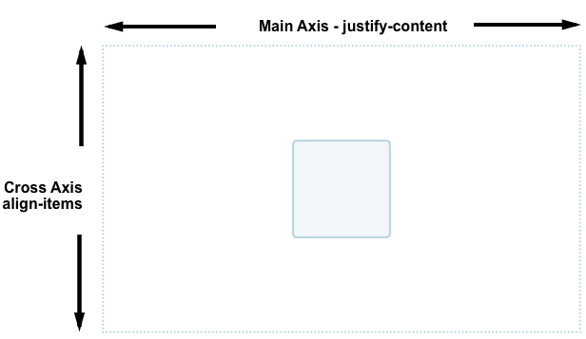

Media queries:

PC >= 1024px

Tablet: >=740px & <1024px

Mobile <740px